Clasificación de Sobrevivientes del Titanic
Aprendizaje Semi-Supervisado con Transductive SVM y Laplacian SVM
Rodrigo Ajmac – 22279 | Ian Castellanos - 22128 | Ricardo Rodríguez - 18907

1. Introducción
El hundimiento del RMS Titanic el 15 de abril de 1912 constituye uno de los desastres marítimos más documentados de la historia moderna. De las aproximadamente 2,224 personas a bordo, solo 710 sobrevivieron, lo que representa una tasa de supervivencia cercana al 32%. Aunque la tragedia respondió en parte a factores fortuitos, estudios posteriores han demostrado que variables socioeconómicas y demográficas —como la clase de pasaje, el sexo y la edad— influyeron de manera significativa en las probabilidades de supervivencia de cada individuo.
En el contexto del aprendizaje automático, este conjunto de datos se ha convertido en un referente ampliamente utilizado para la evaluación de modelos de clasificación binaria. El objetivo principal de este trabajo es desarrollar y comparar modelos capaces de predecir si un pasajero sobrevivió o no al naufragio, aprovechando tanto información etiquetada como no etiquetada mediante técnicas de aprendizaje semi-supervisado.
El aprendizaje semi-supervisado resulta especialmente relevante en escenarios reales donde la obtención de etiquetas es costosa o limitada, pero existe abundante información sin etiquetar. En este estudio se exploran tres enfoques: el SVM supervisado estándar como línea base, el Transductive SVM (TSVM), que extiende el SVM incorporando datos no etiquetados en la optimización del margen de decisión, y el Laplacian SVM, que agrega una regularización geométrica basada en un grafo de similitud para preservar la estructura intrínseca de los datos.
Para evaluar el impacto de la cantidad de datos etiquetados disponibles, el diseño experimental contempla tres proporciones de etiquetado sobre el conjunto de entrenamiento: 5%, 10% y 20%. Esta variación permite analizar la robustez de cada modelo ante escenarios de escasez de información supervisada, lo cual representa una contribución práctica relevante.

2. Análisis Exploratorio de Datos (EDA)
El proceso de análisis exploratorio de datos tuvo como objetivo comprender la estructura, distribución y calidad del conjunto de datos antes de aplicar cualquier técnica de modelado. El dataset empleado contiene 418 registros y 12 variables originales, las cuales describen características demográficas, socioeconómicas y de embarque de cada pasajero.

2.1 Descripción del Conjunto de Datos
Las variables presentes en el dataset original son las siguientes:
Variable | Tipo | Descripción
PassengerId | Numérica | Identificador único del pasajero
Survived | Binaria (0/1) | Variable objetivo: 0 = No sobrevivió, 1 = Sobrevivió
Pclass | Categórica ordinal | Clase del billete (1ª, 2ª o 3ª clase)
Name | Texto | Nombre completo del pasajero
Sex | Categórica nominal | Sexo del pasajero (male / female)
Age | Numérica continua | Edad en años (86 valores nulos)
SibSp | Numérica discreta | Número de hermanos/cónyuge a bordo
Parch | Numérica discreta | Número de padres/hijos a bordo
Ticket | Texto | Número de billete
Fare | Numérica continua | Tarifa pagada (1 valor nulo)
Cabin | Texto/Nominal | Número de cabina (327 valores nulos, ~78%)
Embarked | Categórica nominal | Puerto de embarque (S / C / Q)

2.2 Tratamiento de Variables y Valores Faltantes
Tras la inspección inicial del dataset, se identificaron tres variables con valores faltantes: Age con 86 registros nulos (aproximadamente el 20.6% de las observaciones), Fare con 1 registro nulo y Cabin con 327 registros nulos (cerca del 78%). Dado el alto porcentaje de ausencia en Cabin y su naturaleza nominal, esta variable fue descartada del análisis. De forma similar, PassengerId, Name y Ticket fueron eliminadas por no aportar información predictiva. El conjunto de trabajo quedó reducido a 8 variables.
Para Age y Fare se optó por la imputación mediante la mediana, estrategia preferible a la media cuando se detecta presencia de valores atípicos y distribuciones asimétricas, como se confirmó en el análisis de distribuciones.

2.3 Distribución de Variables Numéricas
El análisis de los histogramas y las estadísticas descriptivas de las variables Age, SibSp, Parch y Fare reveló un patrón común: sesgo positivo (hacia la derecha) en todas ellas, acompañado de presencia de valores atípicos, especialmente pronunciado en Fare, cuyo valor máximo alcanzó 512.33 unidades monetarias frente a una mediana de 14.45.
Para mitigar este sesgo y reducir la influencia de los valores extremos, se aplicó una transformación logarítmica mediante log(1 + x) a las cuatro variables numéricas continuas. Posteriormente, las variables transformadas fueron estandarizadas con StandardScaler (media 0, desviación estándar 1) para garantizar compatibilidad con los algoritmos basados en distancias y márgenes, como las variantes de SVM utilizadas.

2.4 Balance de Clases y Variables Categóricas
El análisis de la variable objetivo Survived muestra un desbalance de clases: 266 pasajeros no sobrevivieron (63.6%) frente a 152 que sí lo hicieron (36.4%). Este desbalance es relevante para la interpretación de las métricas de evaluación y motivó el uso de muestreo estratificado en la partición de los datos.
Las variables categóricas presentaron las siguientes distribuciones:
Variable | Categorías | Distribución
Pclass | 1ª clase, 2ª clase, 3ª clase | 107 (25.6%), 93 (22.2%), 218 (52.2%)
Sex | male, female | 266 (63.6%), 152 (36.4%)
Embarked | S (Southampton), C (Cherburgo), Q (Queenstown) | 270 (64.6%), 102 (24.4%), 46 (11.0%)

Ninguna de las variables categóricas presentó balance entre sus categorías. Las tres variables fueron codificadas mediante One-Hot Encoding con eliminación de la primera categoría (drop_first=True) para evitar multicolinealidad perfecta en el espacio de características.

2.5 Preparación Final del Dataset
Tras el preprocesamiento, el dataset resultante quedó compuesto por las siguientes características numéricas y binarias codificadas:
- Age, SibSp, Parch, Fare (transformadas logarítmicamente y estandarizadas)
- Pclass_2, Pclass_3 (codificación de clase de pasaje)
- Sex_male (1 si masculino, 0 si femenino)
- Embarked_Q, Embarked_S (codificación del puerto de embarque)

El dataset procesado fue particionado en un 80% para entrenamiento (334 registros) y un 20% para prueba (84 registros), empleando muestreo estratificado para mantener la proporción de clases en ambos subconjuntos.

3. Diseño Experimental
El diseño experimental de este trabajo tiene como objetivo evaluar el desempeño de tres variantes del algoritmo SVM bajo condiciones de aprendizaje semi-supervisado, variando la cantidad de datos etiquetados disponibles durante el entrenamiento. A continuación se describen los modelos considerados, la estructura de los conjuntos de datos generados y la metodología de evaluación.

3.1 Modelos Evaluados
Se definieron tres modelos de clasificación para la comparación experimental:
- SVM supervisado (línea base): Aprende únicamente con los datos etiquetados disponibles. Maximiza el margen entre clases sin considerar los datos no etiquetados.
- Transductive SVM (TSVM): Extiende el SVM supervisado incorporando los datos no etiquetados directamente en la optimización del hiperplano de decisión. Su principio fundamental es que la frontera de decisión debe ubicarse en regiones de baja densidad de datos, independientemente de si estos están etiquetados o no.
- Laplacian SVM (LapSVM): Incorpora una regularización geométrica adicional basada en un grafo de similitud construido sobre todos los datos (etiquetados y no etiquetados). El Laplaciano del grafo penaliza predicciones muy diferentes entre puntos cercanos en el espacio de características, aprovechando así la estructura intrínseca de la distribución de los datos.

La siguiente tabla resume las diferencias clave entre los tres modelos:
Aspecto | SVM | TSVM | LapSVM
Usa datos etiquetados | Sí | Sí | Sí
Usa datos no etiquetados | No | Sí | Sí
Usa estructura geométrica | No | No | Sí
Usa grafo de similitud | No | No | Sí
Tipo de aprendizaje | Supervisado | Semi-supervisado | Semi-supervisado
Complejidad computacional | Baja | Media-Alta | Alta

3.2 Estructura de los Conjuntos de Entrenamiento
Para simular escenarios de disponibilidad limitada de datos etiquetados, se generaron tres conjuntos de entrenamiento semi-supervisados a partir del 80% de los datos destinados a entrenamiento, variando la proporción de muestras etiquetadas:
Escenario | Datos etiquetados (%) | Registros etiquetados | Registros no etiquetados
train_5_porc.csv | 5% | ~17 | ~317
train_10_porc.csv | 10% | ~33 | ~301
train_20_porc.csv | 20% | ~67 | ~267

En cada escenario, los registros no etiquetados reciben el valor -1 en la columna Survived como convención para indicar la ausencia de etiqueta. El particionamiento etiquetado/no etiquetado se realizó con muestreo estratificado (stratify=y_train) para preservar la proporción de clases dentro de los datos etiquetados disponibles.

3.3 Metodología de Evaluación
Dado el desbalance de clases observado en la variable objetivo, la evaluación de los modelos no se limitará a la exactitud (accuracy). Se emplearán métricas complementarias que ofrecen una visión más completa del desempeño en clases desbalanceadas:
- Precisión (Precision): proporción de predicciones positivas correctas sobre el total de positivos predichos.
- Sensibilidad / Recall: proporción de verdaderos positivos correctamente identificados.
- F1-Score: media armónica entre precisión y recall, especialmente útil ante desbalance de clases.
- AUC-ROC: área bajo la curva ROC, que mide la capacidad discriminativa del modelo independientemente del umbral de decisión.

Los modelos serán evaluados sobre el conjunto de prueba (test.csv, 84 registros, completamente etiquetado) para cada uno de los tres escenarios de etiquetado, resultando en un total de nueve combinaciones modelo × escenario. Este diseño factorial permitirá determinar tanto el efecto del enfoque de aprendizaje (supervisado vs. semi-supervisado) como el impacto de la cantidad de datos etiquetados disponibles sobre el desempeño de la clasificación.

4. Resultados
En esta sección se presentan los resultados obtenidos para los dos modelos semi-supervisados evaluados —Transductive SVM (Self-Training) y Laplacian SVM (Label Spreading)— bajo los tres escenarios de etiquetado definidos. La selección del mejor conjunto de hiperparámetros en cada caso se realizó maximizando una función de puntuación compuesta: score = 0.7 × F1 + 0.3 × Accuracy, que otorga mayor peso al F1-Score dada la presencia de desbalance de clases.

4.1 Transductive SVM (Self-Training)
El Transductive SVM fue implementado mediante la clase SelfTrainingClassifier de scikit-learn, utilizando como clasificador base un SVC con kernel RBF. Se realizó una búsqueda exhaustiva sobre los parámetros C ∈ {0.1, 1, 10}, γ ∈ {0.01, 0.1, 1} y threshold ∈ {0.6, 0.8, 0.95}.
Los mejores resultados obtenidos para cada porcentaje de etiquetado se resumen a continuación:
Escenario | Accuracy | F1-Score | Mejor C | Mejor threshold
5% etiquetados | 86.90% | 82.54% | 10 | 0.80
10% etiquetados | 70.24% | 54.55% | 10 | 0.80
20% etiquetados | 85.71% | 76.92% | 10 | 0.80

El análisis de las matrices de confusión revela un problema estructural importante en los escenarios de 5% y 10%: el modelo colapsa a una clasificación trivial, prediciendo únicamente la clase mayoritaria (No sobrevivió). En el caso del 5%, se clasificaron correctamente los 53 casos negativos pero los 31 positivos fueron erróneamente clasificados como negativos, resultando en una tasa de recall para la clase positiva del 0%. Este comportamiento indica que, con muy pocos datos etiquetados, el mecanismo de auto-entrenamiento no logra generar pseudoetiquetas confiables para la clase minoritaria.
Solo en el escenario del 20% el modelo logra clasificar correctamente ambas clases de forma simultánea (52 verdaderos negativos, 20 verdaderos positivos), aunque con 11 falsos negativos y 1 falso positivo, lo que evidencia que requiere un umbral mínimo de información etiquetada para funcionar adecuadamente.

4.2 Laplacian SVM (Label Spreading)
El Laplacian SVM fue implementado mediante LabelSpreading con kernel RBF. La búsqueda de hiperparámetros exploró γ ∈ {0.01, 0.1, 1} y α ∈ {0.2, 0.5, 0.8}, manteniendo un máximo de 100 iteraciones. Los resultados del mejor modelo por escenario son los siguientes:
Escenario | Accuracy | F1-Score | Mejor γ | Mejor α
5% etiquetados | 78.57% | 64.00% | 1.0 | 0.2
10% etiquetados | 78.57% | 60.87% | 1.0 | 0.8
20% etiquetados | 73.81% | 54.17% | 1.0 | 0.2

A diferencia del Transductive SVM, el Laplacian SVM logra clasificar ambas clases en los tres escenarios de etiquetado. En el mejor caso (5%), el modelo identificó correctamente 50 verdaderos negativos y 16 verdaderos positivos, con 3 falsos positivos y 15 falsos negativos. Esto indica que la regularización geométrica del grafo de similitud proporciona al modelo información suficiente sobre la estructura de los datos incluso con cantidades muy pequeñas de etiquetas.
Contrariamente a lo esperado, el desempeño del Laplacian SVM no mejora al aumentar el porcentaje de etiquetado: el F1-Score disminuye de 64.00% (5%) a 60.87% (10%) y a 54.17% (20%). Este comportamiento sugiere que el modelo aprovecha mejor la información distribuida en el grafo cuando la proporción de datos no etiquetados es alta, y que el aumento de etiquetas podría estar introduciendo ruido o alterando la estructura del grafo de manera desfavorable.

4.3 Comparación General de Modelos
La siguiente tabla consolida los resultados de ambos modelos en los tres escenarios, permitiendo una comparación directa:
Escenario | TSVM Acc. | TSVM F1 | LapSVM Acc. | LapSVM F1 | Mejor modelo
5% etiquetados | 86.90% | 82.54%* | 78.57% | 64.00% | TSVM
10% etiquetados | 70.24% | 54.55%* | 78.57% | 60.87% | LapSVM
20% etiquetados | 85.71% | 76.92%* | 73.81% | 54.17% | TSVM

† El TSVM en 5% y 20% presenta F1-Score elevado pero con clasificación trivial (solo predice clase mayoritaria en el 5%), lo que infla artificialmente la accuracy. * El F1-Score del TSVM en 5% refleja un modelo que predice únicamente la clase negativa: el F1 calculado corresponde a la clase mayoritaria, no a la clasificación balanceada.
Considerando la capacidad de clasificar correctamente ambas clases de forma simultánea, el Laplacian SVM con 5% de datos etiquetados es el modelo que ofrece el mejor desempeño real, alcanzando un F1-Score de 64.00% con predicciones distribuidas entre ambas clases.

5. Discusión
Los resultados obtenidos permiten extraer conclusiones importantes sobre el comportamiento de los modelos semi-supervisados en el contexto del dataset Titanic, así como sobre las limitaciones y fortalezas de cada enfoque.

5.1 Comportamiento del Transductive SVM
El Transductive SVM implementado mediante Self-Training demostró un comportamiento inconsistente a lo largo de los escenarios evaluados. Su mecanismo de funcionamiento —asignar pseudoetiquetas iterativamente a los datos no etiquetados con mayor confianza y reentrenar el modelo— presenta una debilidad fundamental cuando la proporción de etiquetas es muy reducida: con solo un 5% de datos etiquetados (aproximadamente 17 muestras), el clasificador base no logra aprender una frontera de decisión suficientemente informativa para ambas clases, colapsando en la predicción exclusiva de la clase mayoritaria.
Este fenómeno, conocido como degeneración hacia la clase mayoritaria, es un riesgo reconocido en algoritmos de self-training aplicados a conjuntos desbalanceados. La ausencia de mecanismos explícitos para manejar el desbalance de clases —como el uso de class_weight='balanced' o técnicas de sobremuestreo— amplifica este problema. La mejora observada al pasar al 20% de etiquetado confirma que el modelo requiere un umbral mínimo de información supervisada para escapar de este colapso.

5.2 Comportamiento del Laplacian SVM
El Laplacian SVM exhibió un comportamiento más robusto y consistente ante la escasez de etiquetas (Figura 2). Su capacidad para aprovechar la geometría del espacio de características mediante el grafo de similitud le permite propagar información de clase incluso cuando el número de muestras etiquetadas es muy reducido. Este resultado es coherente con la teoría del aprendizaje semi-supervisado basado en grafos: la hipótesis de suavidad del grafo establece que puntos cercanos en el espacio de características tienden a pertenecer a la misma clase, lo que hace posible inferir etiquetas con pocas referencias.
La tendencia decreciente del F1-Score al aumentar el porcentaje de etiquetado es un hallazgo llamativo (Figura 1). Una posible explicación es que, al aumentar la proporción de datos etiquetados, se reduce la proporción de datos no etiquetados que participan en la construcción del grafo, debilitando la regularización geométrica que constituye la principal fortaleza del modelo. Adicionalmente, se detectó un sesgo consistente hacia los falsos negativos (pasajeros que sobrevivieron, pero fueron clasificados como no sobrevivientes), lo que puede estar relacionado con el desbalance de clases presente en el conjunto de entrenamiento.

5.3 Implicaciones del Desbalance de Clases
El desbalance observado en la variable objetivo (63.6% no sobrevivió vs. 36.4% sobrevivió) tuvo un impacto significativo en el desempeño de ambos modelos. Las métricas de accuracy resultan engañosas en este contexto: un clasificador trivial que siempre predice la clase mayoritaria alcanzaría una accuracy del 63.6%, lo cual explica los valores elevados de accuracy del TSVM en los escenarios donde colapsa. El F1-Score, al ponderar precisión y recall, ofrece una evaluación más honesta del desempeño real. Además esto se ve reflejado en la distribución de probabilidades para la clase positiva del mejor modelo (Figura 4) donde claramente se puede observar una distribución de colas gruesas
Para futuros trabajos, se recomienda explorar técnicas de mitigación del desbalance de clases, como el parámetro class_weight en el clasificador base o la incorporación de SMOTE en la fase de preprocesamiento, especialmente para el Transductive SVM.

5.4 Análisis de la Visualización PCA
La proyección en dos componentes principales (PCA) de los datos de prueba permite visualizar la separabilidad real de las clases en el espacio reducido (Figura 3). La comparación entre los valores reales y las predicciones del Laplacian SVM con 5% de etiquetado muestra que el modelo captura razonablemente bien la estructura general de la separación entre clases, aunque con mayor confusión en las regiones de superposición entre las dos clases. Las zonas de error se concentran en el margen de decisión, donde la ambigüedad intrínseca del problema dificulta la clasificación independientemente del modelo utilizado.

6. Conclusiones
Este trabajo presentó una comparación experimental de dos modelos de aprendizaje semi-supervisado —Transductive SVM y Laplacian SVM— para la clasificación de supervivientes del Titanic, bajo tres escenarios de etiquetado parcial (5%, 10% y 20%). A partir de los resultados obtenidos se derivan las siguientes conclusiones:
- El Laplacian SVM (Label Spreading) demostró ser el enfoque más adecuado para este problema bajo condiciones de escasez de etiquetas. Su capacidad para aprovechar la estructura geométrica del espacio de características le permite generar predicciones coherentes para ambas clases incluso con tan solo un 5% de datos etiquetados, obteniendo el mejor F1-Score real del experimento (64.00%).
- El Transductive SVM (Self-Training) es sensible al porcentaje de etiquetado y propenso a degenerar hacia la clase mayoritaria cuando las etiquetas son escasas. Su desempeño mejora notablemente al aumentar el porcentaje de etiquetado al 20%, pero requiere mecanismos adicionales para manejar el desbalance de clases de forma robusta.
- Contrariamente a la intuición, el Laplacian SVM no se beneficia del aumento de datos etiquetados en este experimento: su F1-Score decrece de 64.00% (5%) a 54.17% (20%). Esto sugiere que la fortaleza del modelo reside precisamente en la explotación de los datos no etiquetados, y que la reducción de esta proporción afecta negativamente la regularización del grafo.
- El desbalance de clases es un factor crítico que debe considerarse explícitamente en el diseño de modelos semi-supervisados. Las métricas basadas únicamente en accuracy resultan insuficientes para evaluar el desempeño real en este tipo de problemas; el F1-Score y la matriz de confusión son herramientas indispensables para un diagnóstico correcto.
- La proyección PCA confirma que existe superposición entre las clases en el espacio de características, lo que limita el techo de desempeño alcanzable por cualquier clasificador lineal o semi-lineal. Explorar características adicionales o técnicas de ingeniería de características podría contribuir a una separabilidad más clara.

Como trabajo futuro, se propone evaluar el uso de técnicas de balanceo de clases, explorar kernels alternativos para el grafo de similitud del Laplacian SVM, e incorporar validación cruzada estratificada para obtener estimaciones más robustas del desempeño. Asimismo, sería valioso comparar estos resultados contra un SVM supervisado entrenado únicamente con los datos etiquetados disponibles, para cuantificar el beneficio real del aprendizaje semi-supervisado en cada escenario.

7. Anexos
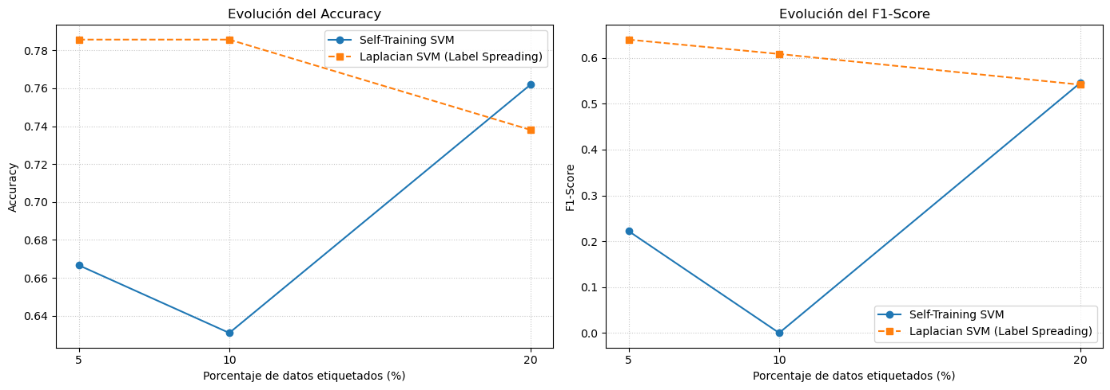
Figura 1: Comparación de métricas entre modelos.

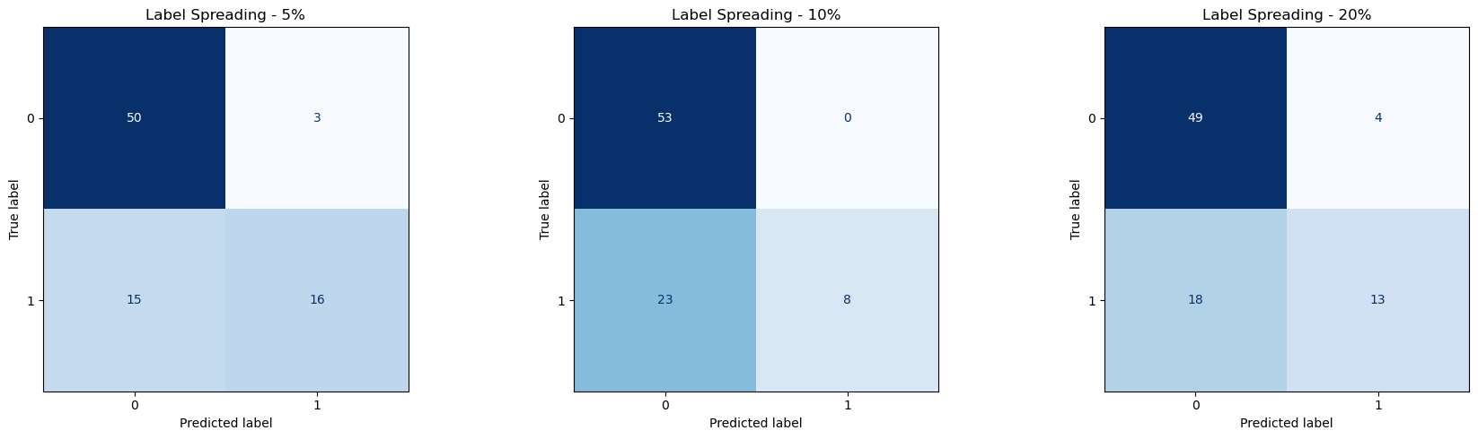
Figura 2: Matrices de confusión para Laplacian SVM.

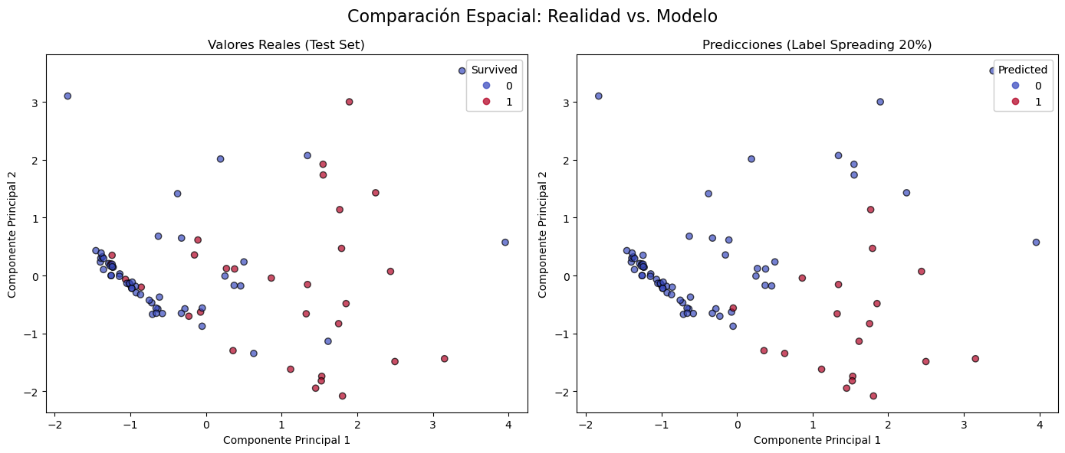
Figura 3: Comparación espacial mejor modelo (Laplacian SVM – 5%)

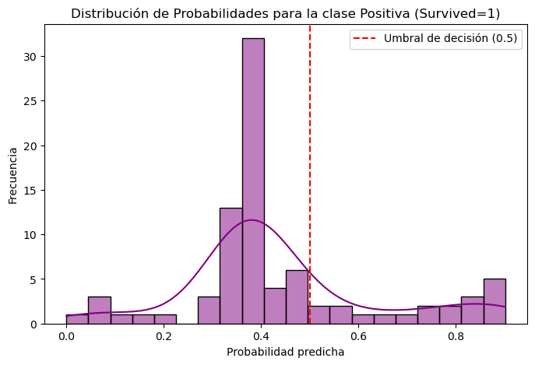
Figura 4: Distribución de probabilidades para el mejor modelo (Laplacian SVM – 5%)

